L3_2.1 Dynamische Datenstrukturen: Stapelspeicher (Stack)
Hinweis: Beachten Sie zur Bearbeitung der nachfolgenden Aufgabenstellungen das Informationsmaterial
L3_2 Information_Stapelspeicher.docx.

1.1 Murmelbahn – Teil 1

Ihre kleine Schwester hat die Murmelbahn „Die wilde Lifo“ zum zweijährigen Geburtstag geschenkt bekommen. Vereinfacht lässt sich die Murmelbahn und das Spielprinzip wie folgt darstellen:

Spielprinzip
Schacht
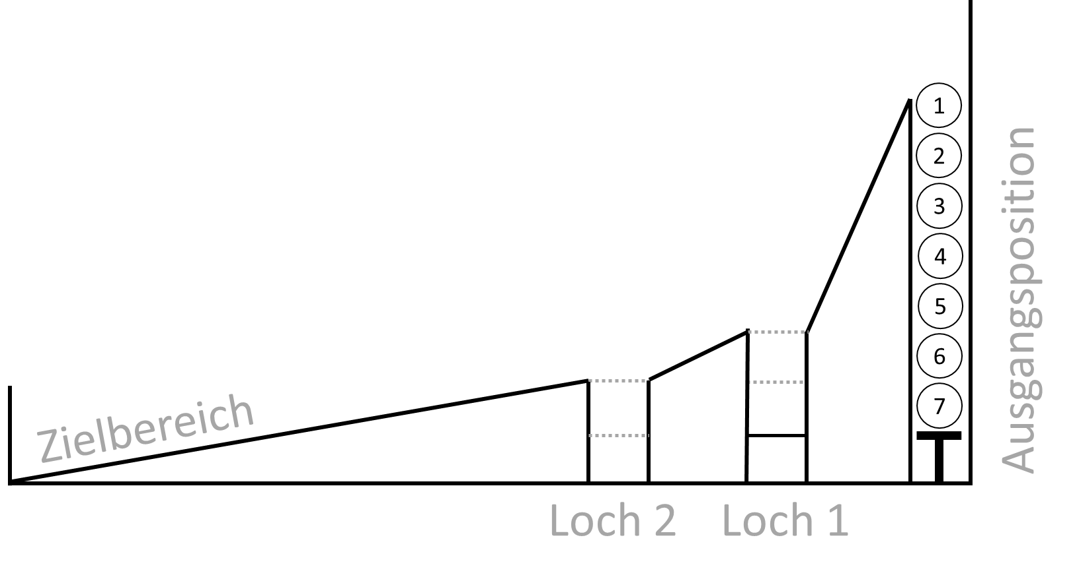
Die Kugeln sind in der Anfangsposition in einem Schacht übereinander gestapelt. Von dort werden sie durch einem Hebel in die Murmelbahn gedrückt. In der Bahn befinden sich zwei Löcher, in die jeweils zwei Kugeln passen. Ist ein Loch voller Kugeln, rollt die nächste Kugel über das Loch. Das Spiel endet, wenn sich keine Kugeln mehr in der Ausgangsposition befinden.
Hebel

Aufgabe
Benennen Sie die Kugeln in der Reihenfolge, in der sie im Zielbereich ankommen. Verwenden Sie zur Dokumentation Ihrer Überlegungen folgende Tabelle.

Schritt | Ausgangsposition | Loch 1 | Loch 2 | Zielbereich
 | 7, 6, 5, 4, 3, 2, 1
1 | 7, 6, 5, 4, 3, 2 | 1
2 | 7, 6, 5, 4, 3 | 1, 2
3 | 7, 6, 5, 4 | 1, 2 | 3
4 | 7, 6, 5 | 1, 2 | 3, 4
5 | 7, 6 | 1, 2 | 3, 4 | 5
6 | 7 | 1, 2 | 3, 4 | 5, 6
7 |  | 1, 2 | 3, 4 | 5, 6, 7

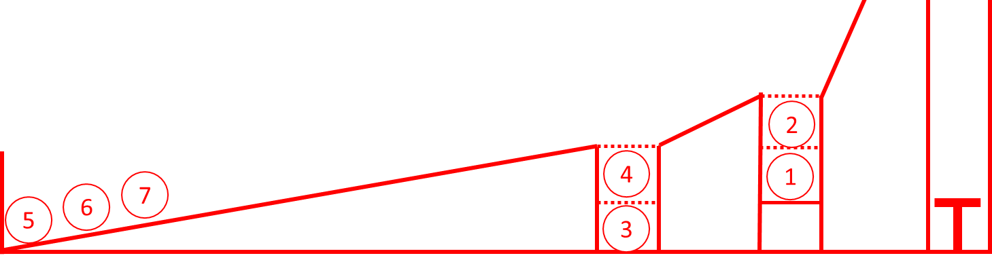

1.2 Murmelbahn – Teil 2

Nachdem Ihre Schwester viel Spaß mit der Murmelbahn hatte, entscheiden Sie sich, ihr die Weiterentwicklung des Spiels, „Die noch wildere Lifo“, zu schenken. Vereinfacht lässt sich die Murmelbahn und das Spielprinzip wie folgt darstellen:

Spielprinzip
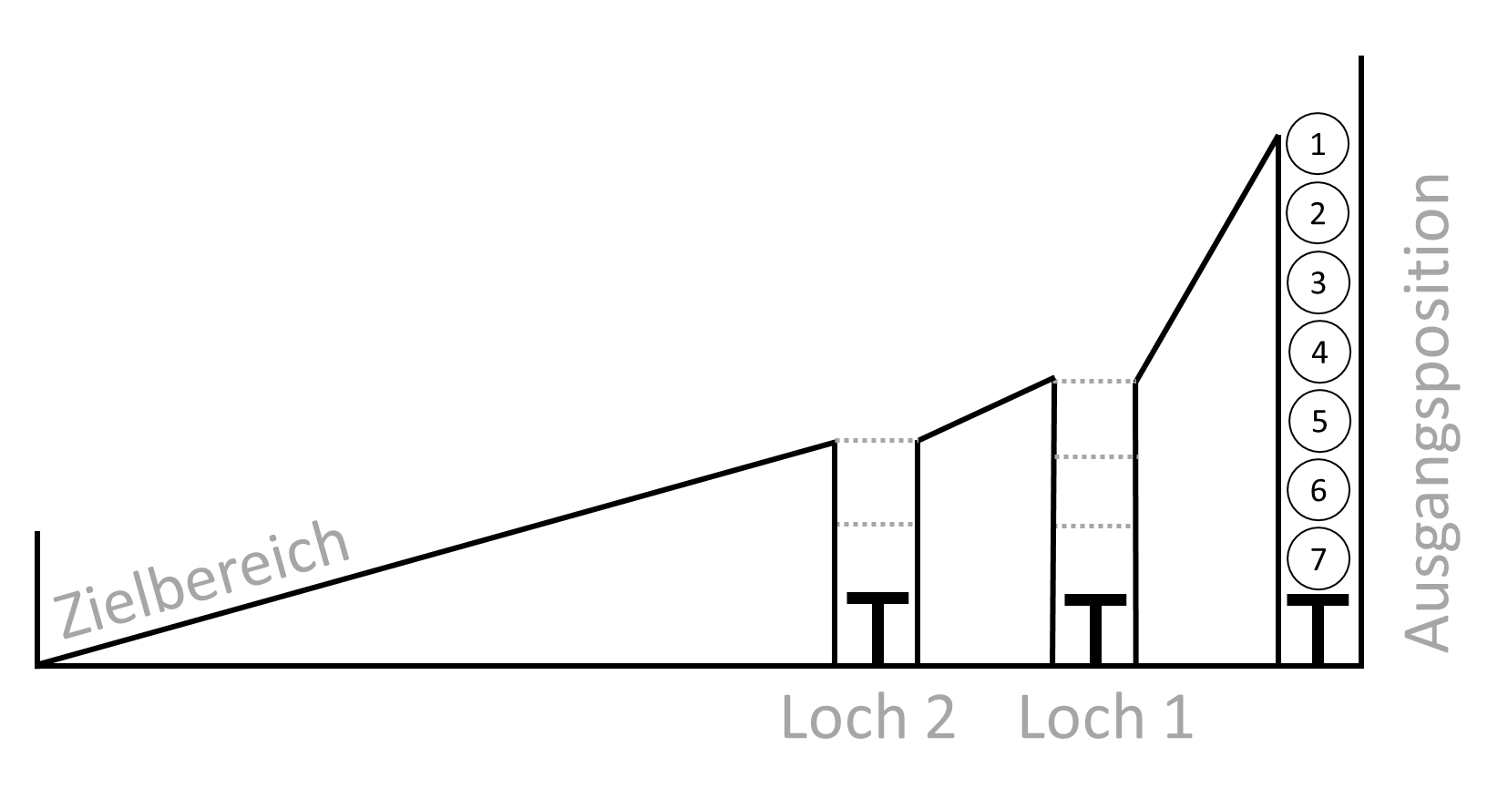
Die Kugeln werden von der Ausgangsposition nacheinander durch einen Hebel in die Murmelbahn gedrückt. In der Bahn befinden sich zwei Löcher. In das erste Loch passen drei Kugeln, in das zweite Loch zwei Kugeln. Ist eines der Löcher voll, werden alle Kugeln aus diesem Loch nacheinander in die Murmelbahn zurück gedrückt. Erst wenn dieses Loch wieder leer ist, werden die Kugeln aus dem Schacht der Ausgangssituation in die Kugelbahn gedrückt, oder das andere volle Loch geleert.
Hebel
Ansonsten gelten die bereits bekannten Regeln aus der Murmelbahn Teil 1.

Aufgabe
    - Stellen Sie den Spielverlauf in der nachfolgenden Tabelle dar.
Schritt | Ausgangsposition | Loch 1 | Loch 2 | Zielbereich
 | 7, 6, 5, 4, 3, 2, 1
1 | 7, 6, 5, 4, 3, 2 | 1
2 | 7, 6, 5, 4, 3 | 1, 2
3 | 7, 6, 5, 4 | 1, 2, 3
4 | 7, 6, 5, 4 | 1, 2 | 3
5 | 7, 6, 5, 4 | 1 | 3, 2
6 | 7, 6, 5, 4 |  | 3, 2 | 1
7 | 7, 6, 5, 4 |  | 3 | 1, 2
8 | 7, 6, 5, 4 |  |  | 1, 2, 3
9 | 7, 6, 5 | 4 |  | 1, 2, 3
10 | 7, 6 | 4, 5 |  | 1, 2, 3
11 | 7 | 4, 5, 6 |  | 1, 2, 3
12 | 7 | 4, 5 | 6 | 1, 2, 3
13 | 7 | 4 | 6, 5 | 1, 2, 3
14 | 7 |  | 6, 5 | 1, 2, 3, 4
15 | 7 |  | 6 | 1, 2, 3, 4, 5
16 | 7 |  |  | 1, 2, 3, 4, 5, 6
17 |  | 7 |  | 1, 2, 3, 4, 5, 6

1.2.2 Nennen Sie die Ziffer der Kugel, die als erstes im Zielbereich ankommt und begründen Sie Ihre Entscheidung.
Kugel 1 ist die erste Kugel im Zielbereich. Im Schritt 3 ist das erste Loch voll und die Kugel 1 liegt auf der untersten Ebene. Nach den Spielregeln wird nun das erste Loch vollständig geleert. Da in Schritt 6 das zweite Loch voll ist, rollt die letzte Kugel aus dem ersten Loch als erstes in den Zielbereich.

2 Lebensmittelmarkt SuperSpar

Der Lebensmittelmarkt SuperSpar kauft von verschiedenen Großhändlern stark verbilligte Restposten ein. So kann der Lebensmittelmarkt seinen Kunden günstige Preise anbieten und trotzdem Gewinne erzielen.
Die Ladenregale im SuperSpar verfügen über drei Fächer. In jedem Fach ist Platz für fünf Waren, die hintereinander gestellt werden. Kommt neue Ware, wird diese von vorne aufgefüllt und die bereits vorhandene Ware wird nach hinten geschoben (Lifo-Prinzip). Sobald das erste Fach voll ist, werden die Waren in das zweite Fach nach dem Lifo-Prinzip gestellt. | 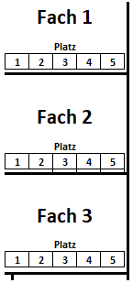 | Beispiel:  Am Montag kommt neue Ware im SuperSpar an. Es werden drei Flaschen Cola (C1) in das Ladenregal geräumt. Am Dienstag kommt die zweite Lieferung mit zehn Flaschen Cola (C2).  Am Mittwoch entnimmt ein Kunde zwei Flaschen Cola aus dem Fach 2. | 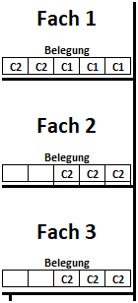

  - Der SuperSpar erhält am Montagmorgen eine Lieferung von fünf Sweeties (S1) und räumt diese in das Fach 1 des Regals ein. Am gleichen Tag kaufen die Kunden vier Sweeties.
Stellen Sie das Fach 1 nach der Befüllung mit den fünf Sweeties (S1) und nach Ladenschluss dar.

Nach der Befüllung | Nach Ladenschluss
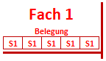 | 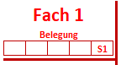

2.2 Am Dienstagmorgen kommt eine weitere Lieferung von zehn Sweeties (S2). Die Süßigkeiten werden in das Regal eingeräumt. Begonnen wird im Fach 1, sofern dort noch Platz vorhanden ist.
Ist dieses voll, wird Fach 2 befüllt, anschließend Fach 3.
Im Laufe des Tages kaufen Kunden drei Sweeties aus Fach 1 und vier Sweeties aus Fach 2.
Stellen Sie das Regal nach der Befüllung der weiteren zehn Sweeties (S2) und nach dem Ladenschluss dar.

Nach der Befüllung | Nach Ladenschluss
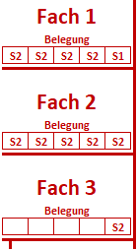 | 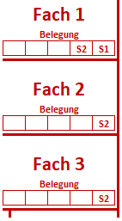

2.3 Am Mittwochmorgen kommt erneut eine Lieferung von acht Sweeties (S3), die in das Regal eingeräumt werden. (Reihenfolge des Einräumens wie in Aufgabe b) beschrieben.)
Aus jedem Fach werden am Mittwoch zwei Sweeties gekauft.
Wie viele Sweeties aus der ersten (S1), aus der zweiten (S2) bzw. aus der dritten (S3) Lieferung sind noch im Regal?

Nach der Befüllung | Nach Ladenschluss
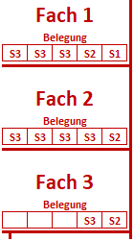 | 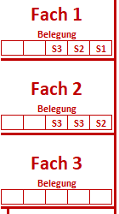

Es sind noch ein Sweety aus der ersten Lieferung (S1), zwei Sweeties aus der zweiten Lieferung (S2) und drei Sweeties aus der dritten Lieferung (S3) im Regal.

3 Internetrecherche

Das Internet bietet einen breiten Fundus an Informationen und wird deswegen gerne zur Recherche verwendet. Beim Aufruf einer Internetseite A wird die Internetadresse (URL) in einem Stapelspeicher gespeichert und angezeigt, weil sie das oberste Element ist. Wechseln Sie von der Internetseite A auf die Internetseite B wird die Adresse der Internetseite B im Stapelspeicher gespeichert und angezeigt. Klicken Sie nun auf das „Zurück“-Icon, wird das oberste Element (URL der Internetseite B) aus dem Stapelspeicher entfernt und Sie kehren zur Internetseite A zurück, weil diese wieder das oberste Element ist. Die URL von Internetseite B verschwindet dann aus dem Stapelspeicher.
Der Browserverlauf eines Nutzers ist nachfolgend abgebildet.
Zeile | Adresse
1 | PUSH(“https://www.youtube.com/results?search_query=stapelspeicher“)
2 | PUSH(“https://de.wikipedia.org/wiki/Stapelspeicher“)
3 | POP()
4 | PUSH(“http://deacademic.com/dic.nsf/dewiki/1323671“)
5 | PUSH(“https://www.heise.de/“)
6 | PUSH(“https://www.wim.uni-mannheim.de/de/informatik-und-wirtschaftsinformatik/“)
7 | PUSH(“https://www.informatik.kit.edu/“)
8 | PUSH(“http://www.warum-informatik.de“)
9 | POP()
10 | POP()

3.1 Auf welcher Internetseite befindet sich der Nutzer derzeit?
Das POP() in Zeile 9 ruft die Internetseite “https://www.informatik.kit.edu/“ erneut auf.
Der Benutzer ist auf der Internetseite “ https://www.wim.uni-mannheim.de/de/informatik-und-wirtschaftsinformatik/“, da das POP() in Zeile 10 diese Internetseite wieder aufruft.

3.2 Auf welchen Internetseiten war der Nutzer zweimal?
Durch die drei POP()-Befehle werden folgende Webseiten noch einmal aufgerufen:
- https://www.youtube.com/results?search_query=stapelspeicher
- https://www.wim.uni-mannheim.de/de/informatik-und-wirtschaftsinformatik/
- https://www.informatik.kit.edu/

